 | Министерство науки и высшего образования Российской Федерации  Федеральное государственное бюджетное образовательное учреждение  высшего образования  «Московский государственный технический университет  имени Н.Э. Баумана  (национальный исследовательский университет)»  (МГТУ им. Н.Э. Баумана)

ФАКУЛЬТЕТ Информатика и системы управления

КАФЕДРА Компьютерные системы и сети (ИУ6)

НАПРАВЛЕНИЕ ПОДГОТОВКИ 09.03.01 Информатика и вычислительная техника

Отчет
по лабораторной работе № | 5
Название:

Создание простых ruby программ

Дисциплина: Интернет-Программирование

Студент | ИУ6-32Б |  |  | А.Е.Медведев
 | (Группа) |  | (Подпись, дата) | (И.О. Фамилия)
Преподаватель
 |  |  | (Подпись, дата) | (И.О. Фамилия)

Москва, 2020

Задание
Часть 1
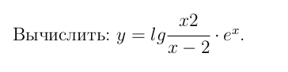

Часть 2
Дана последовательность строк. Каждая строка состоит из слов, раз-
деленных пробелами. Написать программу, обеспечивающую ввод строк
и их корректировку. Корректировка заключается в следующем. Во всех
словах, начинающихся на букву «н», заменить эту букву буквой «т», а во
всех словах, оканчивающихся на букву «о», заменить эту букву буквой
«е». Вывести на печать исходную и скорректированную последователь-
ности строк.
Автоматический тест программы обязательно должен генерировать
случайные строки в соответствии с правилами, перечисленными в зада-
нии.

Исходный код
Часть 1
input.rb
# frozen_string_literal: true

require_relative 'main'

puts 'input x'

x = gets.to_f

puts (my_fun x).to_s

main.rb
# frozen_string_literal: true

def my_fun(value)
return -Float::INFINITY if value.zero?
return Float::INFINITY if value == 2
return Float::NAN if ((value * value) / (value - 2)).negative?

Math.log10((value * value) / (value - 2)) * Math.exp(value)
end
test.rb
# frozen_string_literal: true

require 'minitest/autorun'
require 'minitest/assertions'
require_relative 'main'

# This shiny device polishes bared foos
class TestPart1 < Minitest::Test
def test_first_arg
assert_in_delta Math.log10((12 * 12) / (12 - 2)) * Math.exp(12), my_fun(12)
end

def test_infinite_1
assert my_fun(2).infinite?, true
end

def test_infinite_2
assert (-my_fun(0)).infinite?, true
end

def test_nan_1
assert my_fun(1).nan?, true
end

def test_nan_2
assert my_fun(-3).nan?, true
end
end

Часть 2

input.rb
# frozen_string_literal: true

require_relative 'main'

puts 'input string'

str = gets

puts (my_fun! str).to_s
main.rb
# frozen_string_literal: true

def my_fun!(str)
str.split(' ').each { |x| x[0] = 't' if x[0] == 'n' }.each { |x| x[-1] = 'e' if x[-1] == 'o' } .join(' ')
end

test.rb
# frozen_string_literal: false

require 'minitest/autorun'
require 'minitest/assertions'
require_relative 'main'

# tests
class TestPart1 < Minitest::Test
def gen_new_word(size)
(0..size).map { ('a'..'z').to_a[Random.rand(26)] }.join
end

def add_first_char(first, second)
first << 'n'
second << 't'
end

def add_last_char(first, second)
first << 'o'
second << 'e'
end

def gen_2_new_str(first, second)
(1..Random.rand(1..8)).each do
add_first_char(first, second) if Random.rand(1) == 1
word = gen_new_word(Random.rand(1..7))
first << word
second << word
add_last_char(first, second) if Random.rand(1) == 1
first << ' '
second << ' '
end
first
end

def test_first_arg
first = ''
second = ''
assert_equal gen_2_new_str(first, second), second
end
end

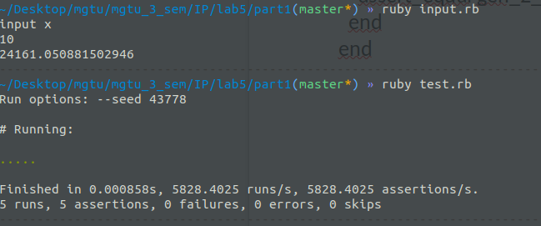
Фото

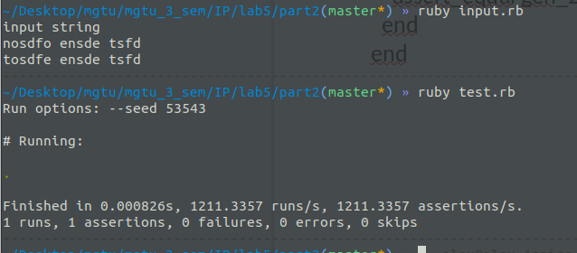
Вывод

В ходе лабораторной работы было проведено знакомство с языком ruby и написано 2 программы.

